Nom  : RANDRIANJAFY Mahery Antonio

Classe  : INFO M2GL

**Rapport d’ une administration   
de base de données sous Oracle**

# Installation

A la phase d’installation de l’Oracle Express Edition, le programme demande un mot de passe de l’utilisateur système qui est le principal administrateur de base de données du système.

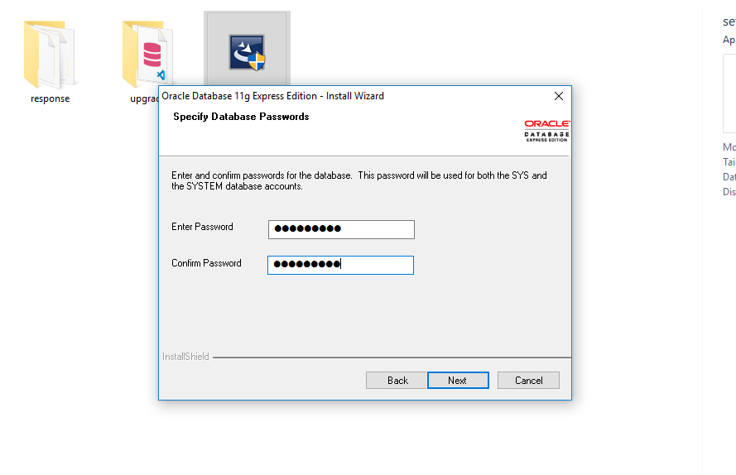

# Connection

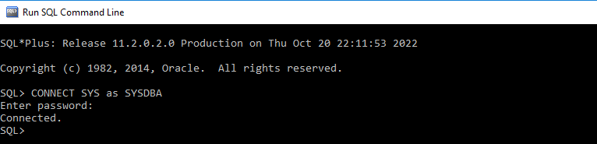

A l’exécution de la commande line par défaut de l’Oracle, il faut connecter avec un utilisateur, ici SYS, en tant que SYSDBA afin d’accéder dans l’environnement du super-utilisateur.

# Création utilisateur

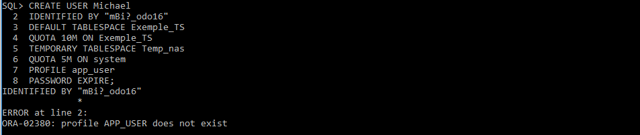

On peut attribuer chaque utilisateur a un profile, ici, nous souhaitons créer un utilisateur appelée Michael, en lui donnant comme profil, app_user. Cependant, l’app_user n’est pas encore créée.

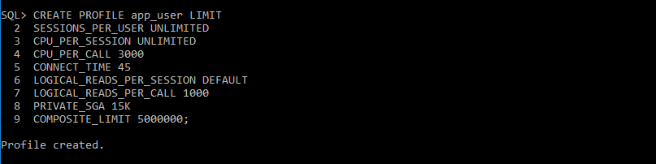

APP_USER est l'utilisateur actuel qui exécute l'application. Selon votre modèle d'authentification, la valeur de l'utilisateur est définie différemment. Si l'application s'exécute à l'aide de l'authentification de la base de données, la valeur de l'utilisateur est la même que la pseudo-colonne de la base de données USER

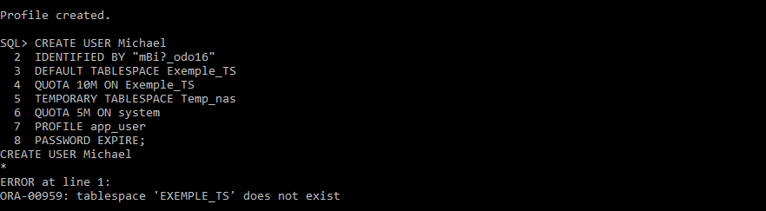

L’erreur qui se manifeste ici, c’est que nous n’avons pas encore créer le tablespace par défaut et le tablespace temporaire.

Un tablespace dans une base de données Oracle se compose d'un ou plusieurs fichiers de données physiques. Un fichier de données ne peut être associé qu'à un seul tablespace et à une seule base de données. Oracle crée un fichier de données pour un tablespace en allouant la quantité d'espace disque spécifiée plus la surcharge requise pour l'en-tête de fichier.

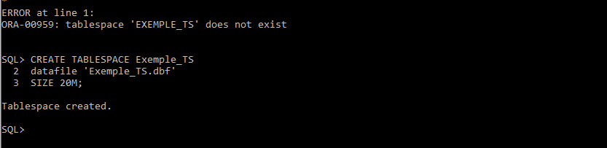

Ici le tablespace Exemple_ts est un tablespace permanent qui pourrait comporter des schéma d’objets permanents, qui est stockée dans un fichier de données permanents.

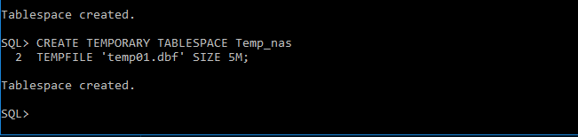

La tablespace Temp_nas, contient des schémas d’objet seulement pour une durée de session déterminée, et ces objets sont stockée dans un fichier temporaire.

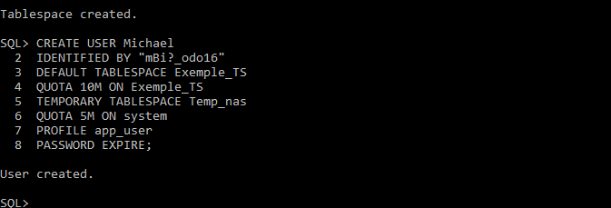

Ainsi, nous pourrons créer l’utilisateur Michael, avec un mot de passe « mBi?_odo16 ». Appartenant dans le tablespace Exemple_TS, avec un quota de 10 Mo, et appartenant au profile app_user, et lors de la première session, le mot de passe qui lui est attribuées sera expirée.

# Approbation de privileges

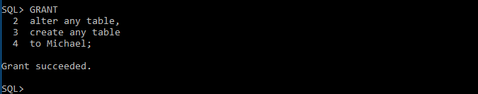

Nous allons attribuer les privilèges suivant à Michael:

* Alter any table : effectuer des modifications aux éventuelles tables
* Create any table : créer des tables

# Création tables

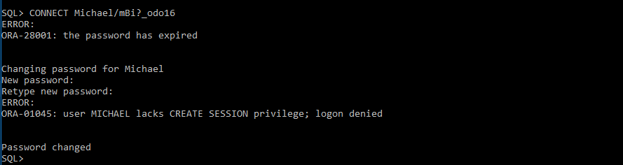

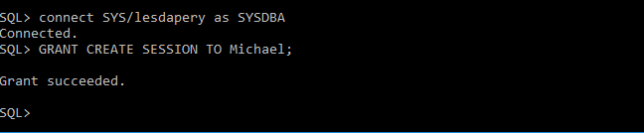

A la première connexion de Michael, le mot de passe qui lui est attribué sera expiré et il devra changer de mot de passe, et ne sera pas directement connecté car il manque de connexion. Par la suite, il faut que le l’utilisateur système lui accorde le privilège de se connecter.

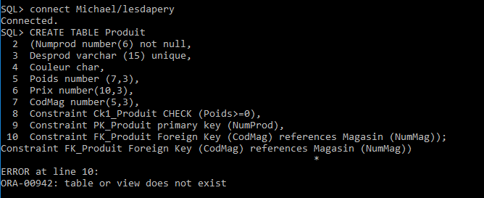

Ici, l’erreur c’est que le champ CodMag de la table Produit va se référencier comme clé secondaire au champ NumMag comme clé primaire, alors que la table Magasin n’existe encore.

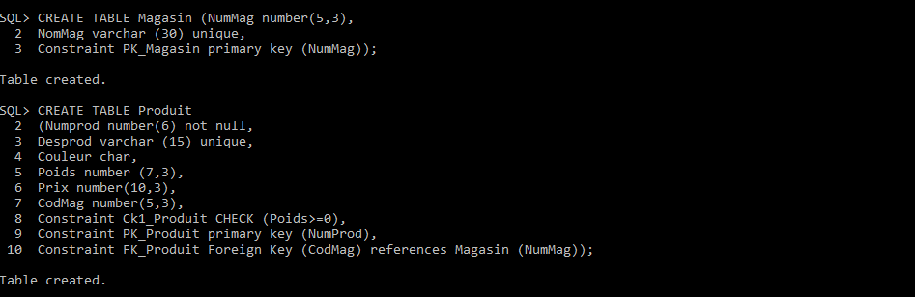

La table Magasin étant créée inclut le champ NumMag de type entier avec 3 chiffre décimale, qui est fixée comme clé primaire.

La table Produit possède cinq champs et trois contraintes, dont :

* Le champs poids de doit contenir que des valeurs supérieur ou égal a 0.
* Le champs NumProd est fixée comme clé primaire.
* Le champs CodMag se positionne comme clé secondaire qui se référencie au champs NumMag étant la clé secondaire.

# Modification de la structure d’une table

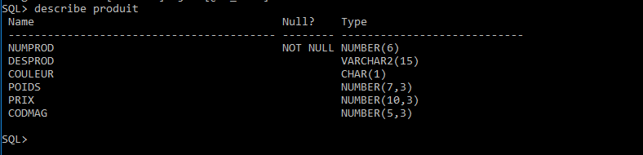

La commande « DESCRIBE [nom_table] », affiche un aperçu descriptif des noms et types des champs d’une table.

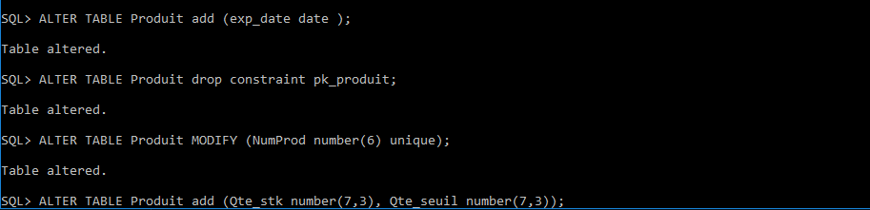

Les modifications effectuées ici sont :

* Ajout d’une champs nommées exp_date de type date
* Suppression du contrainte pk_produit
* Ajout d’une contrainte d’unicité au champ NumProd
* Ajout de deux champs Qte_stk et Qte_seuil de type nombre

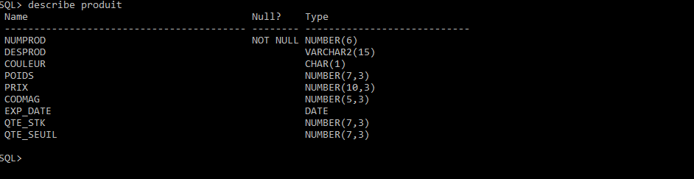

Afin d’inspecter la version finale et de vérifier les mises à jour accomplies sur la table produits, nous exécutons la commande « DESCRIBE Produit ».